**Assemblée Générale**

**Saison 2015**

**04 mars 2016**

**Rapport Moral**

**Le président accueille les participants, salue les personnalités présentes et excuse les personnalités qui n’ont pu se libérer puis commence son intervention.**

**L’année 2015, riche et brillante sur le plan sportif n’a pas été de tout repos sur le plan administratif et humain. Elle a d’abord été marquée par un drame atroce la mort accidentelle de notre jeune perchiste plein d’avenir Basile GAHAM décédé au moment où il venait de battre par deux fois son record et où il était présélectionné pour des compétitions internationales.**

**Nous vous demandons quelques instants de recueillement à sa mémoire.**

**Nous avons aussi été touchés par les maladies de quelques un d’entre nous auxquels nous souhaitons de triompher le plus rapidement possible de ces épreuves.**

**L’année a aussi été marquée par les départs de deux de nos trois salariés. Départ surprenant pour Lucile qui après avoir bénéficié d’un contrat d’apprentissage pendant 2 ans s’en est allée sans prévenir fin août, diplôme et CDI en poche pour prendre un emploi de vacataire à Lyon. Fort heureusement, nous avons trouvé assez rapidement des remplaçants de valeur : Célestin CRESPIN dès le mois de septembre et Sarah CHOUIKHA en décembre. Nous pouvons dès maintenant nous réjouir de leur intégration.**

**Un long et fructueux effort de négociation avec la direction départementale de la cohésion sociale et le CNDS nous a permis de signer avec le secrétaire d’Etat aux Sports Mr Braillard une convention d’embauche avantageuse.**

**L’effectif complet et enfin stable nous permet d’assurer l’Athlé-santé, les interventions dans les TAP (temps d’activité périscolaire), un noyau solide pour l’école d’athlétisme de Bourgoin-Jallieu et des interventions dans nos 4 écoles d’athlétisme de la Côte St André, Crémieu, Villefontaine et Morestel sans oublier bien sur et c’est très important le travail administratif et la comptabilité.**

**Je ne vais pas faire le rapport sportif mais néanmoins je me plais à signaler l’excellente tenue de notre équipe au 1er tour des interclubs (record battu en nombre de points) ce qui nous a permis de disputer à Bordeaux un 2éme tour sans pression marqué par d’excellents résultats. Les garçons aux interclubs cadets juniors terminent 17éme aux portes de la finale nationale qui regroupe les 16 meilleurs clubs français. Une finale que n’ont pas laissé échapper les filles qui se classent 11ème à Blois. Enfin comment ne pas citer nos Minimes masculins 3ème de la finale nationale du challenge équipe-athlé à Dreux. Ils étaient bien fièrs sur le podium nos 6 garçons : 3éme équipe de France devant tous les grands clubs des grandes villes ; encore une fois bravo à eux. Dommage que nous n’ayons pas pu disputer l’équipe-athlé cadet car avec leurs résultats nos cadets seraient montés eux aussi sur le podium. Quant à la fédération, on parle du CSBJ comme d’un club formateur, il faut bien dire que nous aussi nous savons pourquoi. C’est le fondement de notre projet de club et cela le restera tant que nous ne pourrons pas fixer sur place une population de jeunes adultes compétiteurs et cela pour des raisons d’étude ou d’emploi. Certains se sont laissés attirer par les scènes lyonnaises mais il y a d’autres, étudiant ou travaillant à l’extérieur, qui ont su rester fidèles au club qui les a formés. Il est grand temps que la Fédération ou la ligue mettent en place des structures qui permettent aux athlètes de haut niveau de s’entrainer ensemble tout en les maintenant dans leur club.**

**Dans les grands changements qui se profilent à l’horizon mais dans un avenir très proche il y a la création de la ligue Alpes Auvergne (avant décembre 2016). En effet les ligues doivent se conformer au nouveau schéma territorial.**

**Je terminerai ce rapport en rappelant que notre objectif est d’avoir des salariés stables et formés qui permettent aux dirigeants actuels et futurs de se dégager d’une grande partie de ces tâches, c’est le travail de formation qui est en cours.**

**Je conclurai mon intervention en nous souhaitant une année 2016 plus heureuse et plus apaisée que ne fut 2015 avec des résultats sportifs individuels et collectifs de très haut niveau, digne de la qualité et de la réputation du CSBJ, de ses entraineurs et de ses dirigeants.**

**Rapport d’activité**

**I - LE CLUB**

**LES LICENCES Total H F**

**ENSEMBLE DU CLUB 903 508 395**

**BOURGOIN-JALLIEU 482 283 199**

**ASVF 122 65 57**

**EAC 29 17 12**

**EAGLC 126 74 52**

**UAC 144 69 75**

**Activités** **Total H F**

**COMPETITION : 522 290 231**

**DECOUVERTE : 133 66 67**

**RUNNING : 174 105 69**

**SANTE – FORME : 41 27 14**

**ENCADREMENT : 36 22 14**

**II – LES ACTIVITES**

**LES PRATIQUES AU SEIN DU CLUB**

* **L’athlétisme traditionnel : découverte et compétition**
* **Le running**
* **Le cardio-training**
* **Le renforcement musculaire**
* **La musculation**
* **La marche nordique**

**LES ORGANISATIONS DE COMPETITIONS**

* **2 cross-country**
* **3 compétitions hors-stade**
* **7 compétitions en salle**
* **1 régionaux minimes**
* **Six compétions sur piste dont trois championnats départementaux, et trois meetings**

**LES INTERVENTIONS DANS LE MONDE SCOLAIRE**

* **Les N.A.P. : 3 écoles**
* **Les classes à horaire aménagé sport « CHAS »**
* **La section sportive du collège Pré-Bénit**
* **L’option sport du Lycée L’Oiselet**
* **Les détections (12 collèges du Nord-Isère : 1000 élèves)**

**LES INTERVENTIONS DANS LES FORMATIONS**

* **Le C.F.M.S**
* **Les formations d’entraîneurs (niveau ligue)**
* **Les formations de dirigeants (niveau ligue)**
* **Les formations d’officiels (niveau départemental)**
* **L’encadrement de stages départementaux, régionaux, nationaux.**

**LA PARTICIPATION A LA VIE FEDERALE**

* **Au Comité départemental: 4 membres du comité directeur et 3 responsables de commissions.**
* **A la Ligue R-A: 1 membre du C.D , du bureau et président de commission , 1 membre de la commission de préparation du championnat du monde vétéran de Lyon 2015.**
* **A la Fédération : 1 membre de la commission du développement des clubs.**
* **Les nombreuses participations des officiels aux compétitions nationales et internationales**

**UN IMPORTANT TRAVAIL ADMINISTRATIF**

* **La gestion quotidienne: accueil, licences, déplacements**
* **La préparation des événements, des compétitions**
* **La gestion des installations**
* **Les relations avec la Ligue, le Comité, les administrations.**
* **Les dossiers de subvention (CNDS, Conseil Général, Contrat d’objectifs municipal)**

**UN OUTIL PERFORMANT DE COMMUNICATION ET DE GESTION : Le site du club**

* **La communication**
* **La gestion**
* **A l’usage de toutes les sections**
* **Utilisation par tous les adhérents**

**UNE GESTION COMPTABLE D’ENTREPRISE**

* **Un nombre important d’opérations**
* **La formation d’un comptable en collaboration avec le cabinet FIRECOM**
* **Des comptes certifiés**

**.**

**III – DE TRES BONS RESULTATS SPORTIFS**

**DES STAGES NOMBREUX**

* **Les stages clubs( le stage d’été, les stages des petites vacances, le stage de préparation aux interclubs)**
* **Les stages du Comité (Moirans, Lunel)**
* **Les stages du suivi régional (Boulouris, La Duchère, Hauteville, Moirans)**
* **Les stages interrégionaux minimes (Courchevel, Horizon 2020)**
* **Un stage national minime (Reims, Horizon 2024)**

**UN GROUPE RUNNING DYNAMIQUE**

* **De nombreuses participations aux courses régionales**
* **Des participations aux grandes courses nationales: 10Km Aix-les- Bains, Nice –Cannes, Marathons et semi –Marathons d’Annecy, de Paris.**
* **4 séances d’Entrainement par Semaine**
* **Création d’une séance de PPG (Animatrice Magaly Bornarel)**

**DES MASTERS BRILLANTS**

* **24 Participations au Mondiaux Masters à Lyon**
* **Podium Vétérans Mondial:**
* **DAVID Monika 2ème**
* **BOES Erik 3ème**
* **RABATEL Fernand 3ème**
* **PRADIER Michel 3ème**
* **FAUCHEUR Pierre invité pour les Mondiaux de Portland par l’IAAF**

**DES RESULTATS INDIVIDUELS DE HAUT NIVEAU**

* **37 titres départementaux et 88 podiums**
* **8 titres régionaux et 36 podiums**
* **51 participations aux championnats de France**

**dont 3 podiums**

**DES EQUIPES PERFORMANTES**

* **Une équipe Inter-club (H et F) classée en N1B**
* **Equipes jeunes au plus haut niveau:**

**20ème Equipe Benjamines**

**97ème Equipe Benjamins**

**75ème Equipe Minimes Filles**

**3ème Equipe Minimes Garçons**

* **Interclubs Cadet/Junior**
* **Equipe Femme 11ème**
* **Equipe Homme 17ème**

**Rapport financier**

**Produits 2015/Produits prév. 2016**

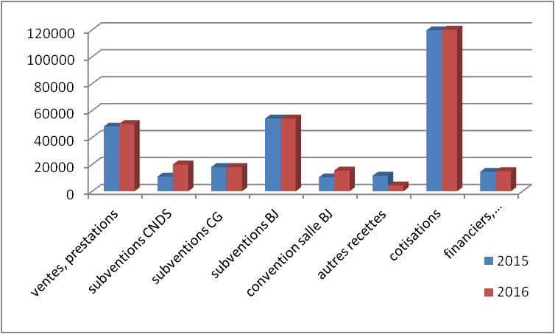

**Charges 2015 / Charges prév. 2016**

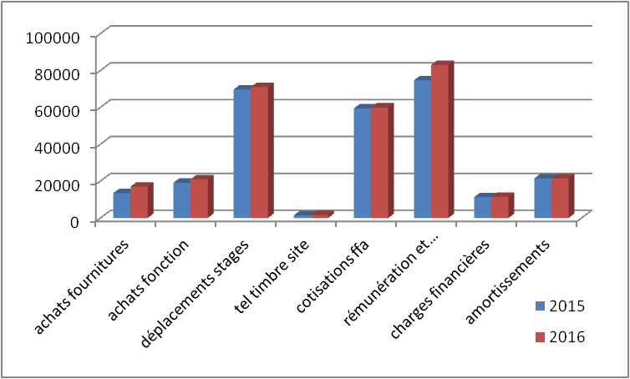



**Remise des récompenses**

**Elections au conseil d’administration :**

**Candidats :**

**BORNAREL MAGALY**

**FERRER DENIS**

**GENIN RENEE**

**GONIN HENRI**

**VICTOR JACQUES**

**Résultats tous les candidats sont élus**